Speech Recognition
설명 | 파이썬 내에 SpeechRecognition 패키지를 이용하여 쉽게 접근이 가능하다.  Pyaudio를 통해 PC내의 마이크 접근 권한을 가져와 사용한다.  인식자는 SpeechRecognition내에 총 7개의 API가 존재한다.  - recognize_bing(): Microsoft Bing Speech  - recognize_google(): Google Web Speech API  - recognize_google_cloud(): Google Cloud Speech - requires installation of the google-cloud-speech package  - recognize_houndify(): Houndify by SoundHound  - recognize_ibm(): IBM Speech to Text  - recognize_sphinx(): CMU Sphinx - requires installing PocketSphinx  - recognize_wit(): Wit.ai  sphinx를 제외하고 나머지 6개의 메서드는 인터넷 연결이 필요하다. recognize_sphinx() 메서드는 CMU Sphinx engine를 사용해 오프라인에서 가능하다.  모두 사용하기 위해서는 API Key가 필요하며,  google web speech API는 기본 API 키가 있어서 바로 사용할 수 있다.  모든 API가 그렇듯 사용 한도가 있으며 API의 한도는 API를 따로 생성한다고 해도 올릴 수 없습니다.
System  Diagram | 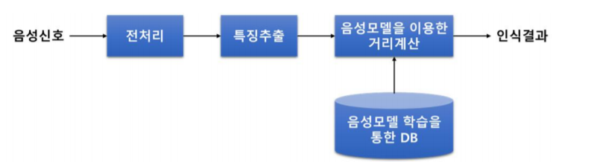
기술
Note | 파이썬 내의 패키지인 SpeechRecognition 와 Pyaudio를 이용한다.  이미 구성되어있는 패키지만으로 마이크를 통해 음성인식하는 기능은 충분하다. 또한 SpeechRecognition 내에 음성
참고 | 음성인식 API를 제공하는 것은 대표적으로 구글, 네이버 클로바, 카카오 뉴톤 등이 있으나 python에 지원가능한 것은 구글뿐이다.  구글 API 사용은 일정 사용 이상이 되면 유료 서비스로 전환되며 무료로 사용하는데 많은 부분 제한사항이 존재한다.  위에 설명한 7개의 API 중 sphinx를 제외하면 전부 구글

